Secretaría de Finanzas del poder Ejecutivo del Estado

Informe de análisis del proceso actual y de mejora

|  |  |  |
| --- | --- | --- |
| **No. de Contrato:** | **Acrónimo del Proyecto:** | **Nombre del Proyecto:** |
|  | AUDITORÍA | Servicios profesionales para el desarrollo e implementación de un sistema para el control y seguimiento de auditoría a impuestos estatales conforme al programa operativo de fiscalización |

**La información contenida en este documento es para uso interno**

Contenido

1. Introducción 4

1.1. Definiciones, Abreviaturas y Referencias 4

2. Modelo del Flujo de Negocio AS - IS 5

2.1. Importar padrón para Auditoría 5

2.1.1. Objetivo 5

2.1.2. Entradas / Proveedor 5

2.1.3. Resultados / Cliente 5

2.1.4. Diagrama 5

2.2. Casos de uso relacionados 8

3. Firmas de Aprobación 8

**Tabla de Versiones y Modificaciones**

| **Versión** | **Descripción del cambio**  ***Síntesis de la modificación hecha al contenido del documento*** | **Responsable de la Versión**  ***Especificar nombre completo del responsable(s) de la versión del documento*** | **Fecha**  ***Especificar la fecha de la versión.***  ***Formato: dd/mm/aaaa*** |
| --- | --- | --- | --- |
| 0.010.01 | Creación del documento.Creación del documento vvvvvvvv | Ana Laura Ortega Aguilar | 02/10/2024 |

1. Introducción

El presente documento tiene la finalidad de mostrar el análisis realizado sobre los procesos actuales que se ejecutan para el seguimiento de auditoría de impuestos estatales, conforme al programa operativo de fiscalización.

Lo anterior, derivado de la solicitud de servicio de la Secretaría de Finanzas del poder Ejecutivo del Estado de Oaxaca para el desarrollo e implementación de un sistema que automatice el proceso que actualmente se lleva a cabo manualmente casi en su totalidad.

Esta etapa contempla el análisis de la ejecución detallada de las actividades, áreas con las que interactúa el proceso, así como, alcance, entradas, proveedores, resultados y cliente de las siguientes funcionalidades, esto con la finalidad de conocer la operación actual e identificar áreas de mejora que permitan construir una propuesta del diseño del sistema:

* Crear padrón para auditoría.
* Realizar y analizar tipo de notificación.
  1. Definiciones, Abreviaturas y Referencias

|  |  |
| --- | --- |
| **Términos/Siglas** | **Descripción** |
| Comité | Equipo de trabajo conformado para la revisión y autorización de la propuesta de contribuyentes para seguimiento de acto de fiscalización. |
| RFC | Registro Federal de Contribuyentes. |
| SIOX | Sistema de Ingresos de Oaxaca. |

1. Modelo del Flujo de Negocio AS - IS
   1. Importar padrón para Auditoría
      1. Objetivo

Obtener las bases de datos o archivos fuente utilizados para filtrar el padrón de contribuyentes conforme a los criterios establecidos, así realizar el análisis y selección para seguimiento de actos de fiscalización.

* + 1. Entradas / Proveedor

|  |  |  |
| --- | --- | --- |
| Requisitos de entrada | Proveedores de Insumos | Características |
| Padrón de contribuyentes del sistema SIOX. | * Sistema SIOX. * Área de Ingresos. | Base de datos de contribuyentes registrados en SIOX, que presentan declaraciones. |

* + 1. Resultados / Cliente

|  |  |  |
| --- | --- | --- |
| Requisitos de salida | Clientes | Características |
| Base de datos de contribuyentes para seguimiento de actos de fiscalización. | * Departamento de Programación Estatal. | Archivo de Excel que contiene los datos de los contribuyentes seleccionados para seguimiento de actos de fiscalización. |

* + 1. Diagrama

El Jefe de Departamento de Programación Estatal ingresa al sistema SIOX y extrae la base de datos de los contribuyentes registrados, adicionalmente solicita al área de Ingresos las bases de datos que tienen mayor complejidad y no pueden ser extraídas directamente, indicando los datos y el ejercicio fiscal requeridos, la información se puede solicitar del año en curso y hasta 10 años anteriores. Estas bases contienen información del contribuyente como, por ejemplo: nombre o razón social del contribuyente, domicilio fiscal, fecha de inscripción, RFC, fecha de inscripción, total de empleados, base gravable que haya mostrado en sus declaraciones.

Una vez que se tienen las bases de datos se filtra el padrón de contribuyentes por tipo de impuestos.

A principio de mes se realiza una reunión para determinar los criterios y reglas para realizar el análisis, conforme a las particularidades de cada contribuyente; así como para realizar la planeación de la solicitud de información del siguiente mes.

Ya que se tienen las reglas definidas, se realizan el cruce de datos de acuerdo a los criterios de análisis establecidos, utilizando el padrón de contribuyentes que se obtuvo del SIOX.

Se seleccionan los contribuyentes para seguimiento de actos de fiscalización y se genera una presuntiva o cifra estimada a recaudar.

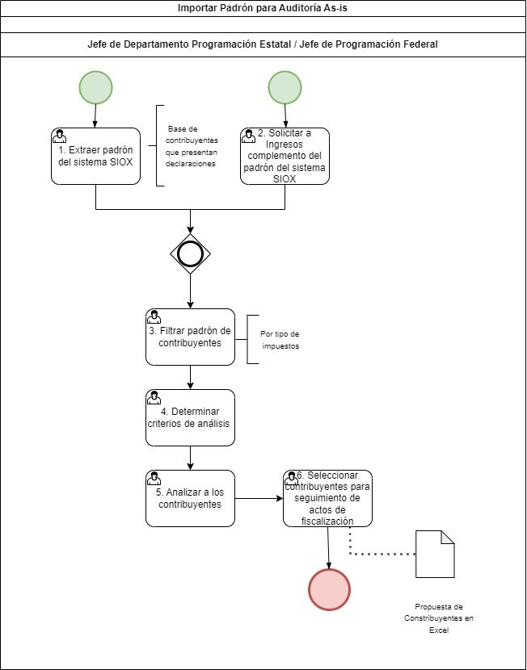

### Archivo relacionado



* 1. Casos de uso relacionados

1. CU001 Visualizar información SIOX.
2. CU002 Cargar padrón externo.
3. CU003 Filtrar contribuyentes.
4. CU004 Exportar.
5. CU005 Seleccionar contribuyentes para propuesta.
6. CU006 Registrar propuesta.
7. Firmas de Aprobación

|  |  |  |
| --- | --- | --- |
| **Solicitante / Rol / Puesto / Organización***(Nombre completo del*  *Responsable / Rol / Puesto / Área de adscripción)* | **Fecha***Fecha de autorización (Formato: DD/MM/AAAA)* | **Firma** |
| Nombre y Apellidos  Rol / Puesto  Unidad | 11/10/2024 |  |
| Nombre y Apellidos  Rol / Puesto  Unidad | 11/10/2024 |  |
| Nombre y Apellidos  Rol / Puesto  Unidad | 11/10/2024 |  |
| Nombre y Apellidos  Rol / Puesto  Unidad | 11/10/2024 |  |
| Nombre y Apellidos  Rol / Puesto  Unidad | 11/10/2024 |  |